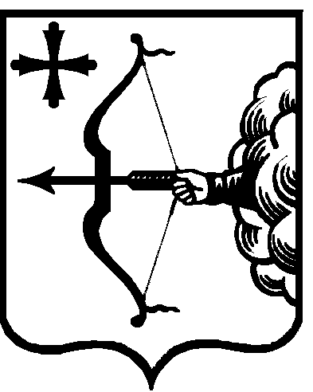
ПРАВИТЕЛЬСТВО КИРОВСКОЙ ОБЛАСТИ
ПОСТАНОВЛЕНИЕ
12.09.2018 |  | № | 432-П
г. Киров
О внесении изменений в постановление Правительства
Кировской области от 22.10.2014 № 6/70
Правительство Кировской области ПОСТАНОВЛЯЕТ:
- Внести изменения в постановление Правительства Кировской области от 22.10.2014 № 6/70 «Об утверждении Положения о государственной жилищной инспекции Кировской области и признании утратившими силу некоторых постановлений Правительства Кировской области», утвердив изменения в Положении о государственной жилищной инспекции Кировской области согласно приложению.
- Настоящее постановление вступает в силу через десять дней после его официального опубликования.
Губернатор –
Председатель Правительства
Кировской области И.В. Васильев

